3 ПРОЦЕДУРЫ И ФУНКЦИИ – МЕТОДЫ КЛАССА
Задание. Постройте таблицу значений функции f(x) = y, для все х ∈ [a, b] с шагом h. Примечание: для решения задачи использовать методы. Параметры a, b и h вводятся с клавиатуры. Результаты выводятся в таблице.
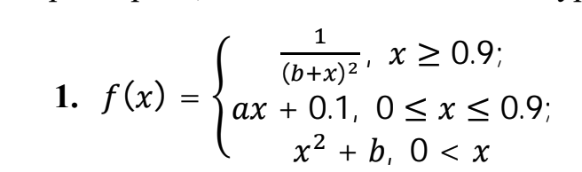
Листинг программы:
using System;

class FunctionTable
{
public static double CalculateFunction(double x, double a, double b)
{
if (x >= 0.9)
return 1 / Math.Pow(b + x, 2);
else if (x >= 0 && x < 0.9)
return a * x + 0.1;
else
return Math.Pow(x, 2) + b;
}

public static void BuildTable(double a, double b, double h)
{
Console.WriteLine("Таблица значений функции:");
Console.WriteLine("----------------------------");

Console.WriteLine("| x | f(x) |");
Console.WriteLine("----------------------------");

for (double x = a; x <= b; x += h)
{
double y = CalculateFunction(x, a, b);
Console.WriteLine($"| {x:F2} | {y:F6} |");
}

Console.WriteLine("----------------------------");
}

static void Main()
{
Console.WriteLine("Введите значение a:");
double a = Convert.ToDouble(Console.ReadLine());

Console.WriteLine("Введите значение b:");
double b = Convert.ToDouble(Console.ReadLine());

Console.WriteLine("Введите шаг h:");
double h = Convert.ToDouble(Console.ReadLine());

BuildTable(a, b, h);
}
}
Анализ результатов:

Таблица 3.1 – Входные и выходные данные
Входные данные | Выходные данные
6, 7, 2 | 6, 0,005917

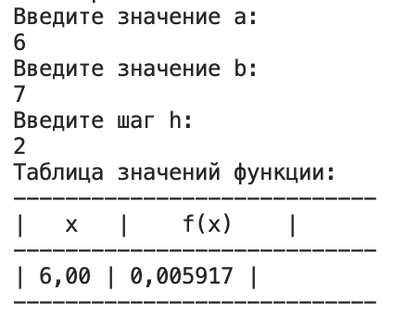
Рисунок 3.1 – Результат работы программы

